再次强调及补充说明:
- 图纸内墙面、柱面装饰材料所示岩板，统一按清单所示材料为准：墙面浅灰色瓷砖、柱面大板砖。瓷砖主材甲供。瓷砖切割加工由施工单位负责。（如图例）
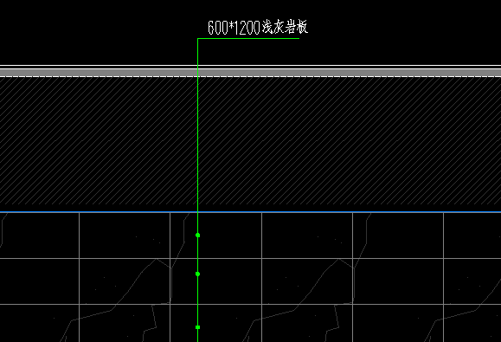

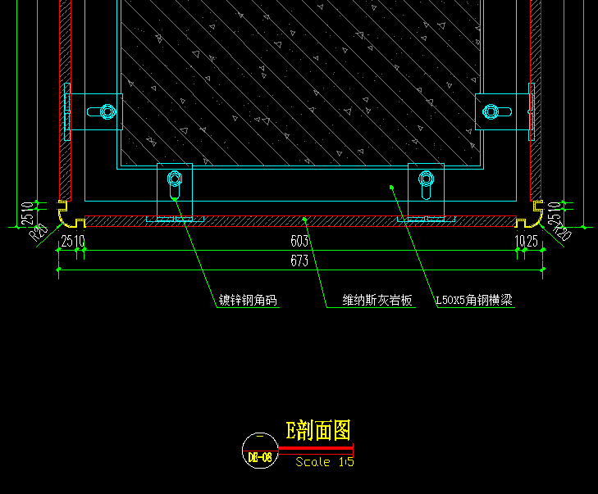

- 自助餐岛、取餐台、明档、吧台位置为人造石（材料需提供样板经甲方确认后才能进场使用）。（如图例）
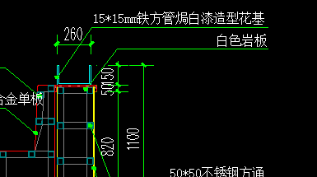

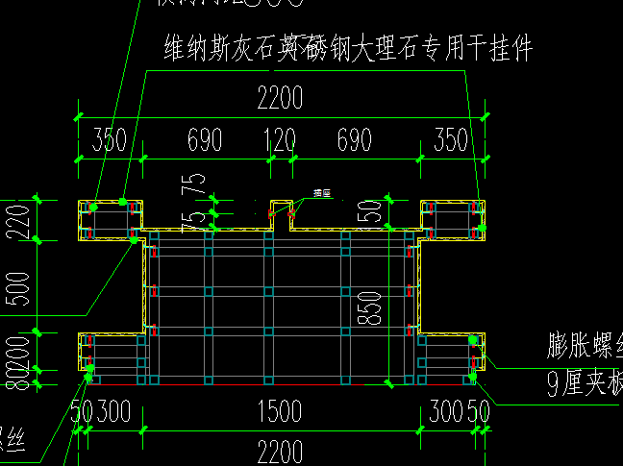

- 科达楼室内施工图20220706、公寓楼室内施工图20220706，对应修改为“科达楼室内施工图20220721、公寓楼室内施工图20220721”，修改内容为窗帘盒、灯槽等细节，具体见图纸内用云线圈了的标识。如图示例：
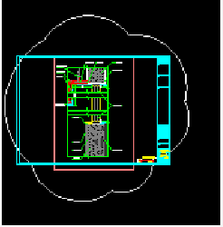

- 本项目截止收标时间由2022年7月26日下午17:30延迟到2022年7月28日下午17:00，请各投标单位充分消化图纸和清单内容。
5、如有任何疑问，请及时发至kedajj@126.com邮箱，招标单位会及时回复。
公开投标单位请把相关公司资料（营业执照、资质文件）、联系人、联系方式等也发至上述邮箱。
联系方式：李小姐13924811002

科达制造股份有限公司
2022年7月22日

